深 圳 大 学 实 验 报 告

课程名称： 数字电路与逻辑设计

实验项目名称： 555定时器电路

学院： 计算机与软件学院

专业： 计算机类

指导教师： 车越岭

报告人： 吴淇钺 学号：2025150058 班级： 计算机类02

实验时间： 2026.6.15

实验报告提交时间： 2026 年 6 月 23 日

教务处制
实验目的与要求：
555定时器构成占空比可调的多谐振荡器

方法、步骤：
1.按图接线
2.用示波器观察并测量OUT端波形的占空比
3.计算理论值和误差

实验过程及内容：
- 按图一进行接线。R₁和R₂使用实验箱上的1kΩ和4.7kΩ的电位器。C=0.1μF，使用实验箱提供的0.1μF电容，0.01μF使用103电容。+5V取5V电源。
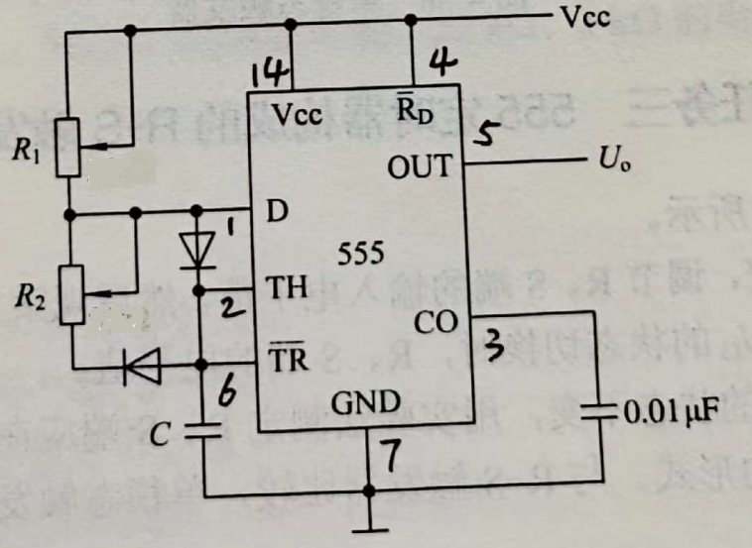
图一 555构成占空比可调的多谐振荡器
接线图如下：
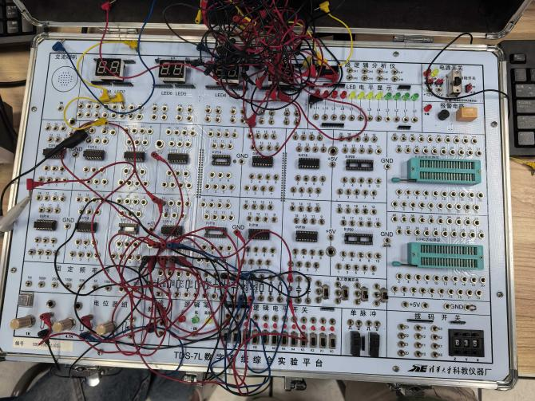
- 调节R₁和R₂，然后用示波器观察并测量OUT端波形的占空比，并与理论值$D=\frac{R_{1}}{R_{1}+R_{2}}进行比较$。将数据记录到下表中，并计算误差$e=\frac{\left|D−D_{m}\right|}{D}∗100\%$。
利用双踪示波器测量OUT的输出，观察到的波形如图所示：
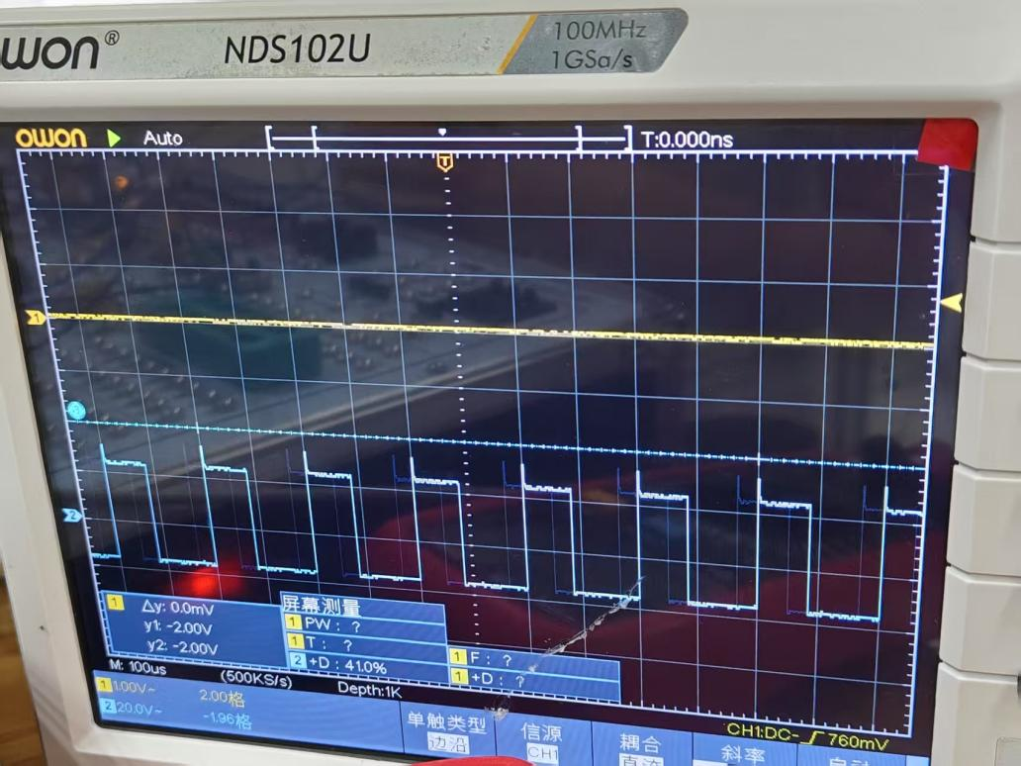
调节R1和R2，得出以下数据：
测量值 |  |  | 理论值 | 误差
R1（kΩ） | R2（kΩ） | D_{m} | D | e
0.778 | 0.712 | 50.7% | 52.9% | 4.1%
0.884 | 1.222 | 42.0% | 41.9% | 0.2%
0.955 | 1.482 | 39.1% | 39.1% | 0%
1.199 | 3.040 | 28.9% | 28.3% | 2.1%
至此，成功用555构成占空比可调的多谐振荡器，且误差较小
工作原理：
555 定时器多谐振荡器通过内部比较器、RS 触发器及放电管的协同作用，实现周期性充放电以产生矩形波。当电源接通后，电源经电阻 R1 和 R2 对电容 C 充电，电容电压逐渐升高，当电压达到阈值端的触发电平（2/3Vcc）时，内部 RS 触发器翻转，输出端置低电平，同时放电管导通，电容通过 R2 和放电管放电；当电容电压下降至触发端的触发电平（1/3Vcc）时，RS 触发器再次翻转，输出端置高电平，放电管截止，电容重新开始充电。如此循环形成振荡。占空比 D 由充放电时间决定，调节 R1 和 R2 的阻值可改变充放电时间比例，从而实现占空比可调。

实验结论：
结论：
实验通过搭建 555 定时器构成的占空比可调多谐振荡器电路，调节 R1 和 R2 电位器后，对应测出占空比 Dm，结果误差仅 不超过4.1%，这表明电路设计合理且实现了预期的占空比调节功能，测量数据与理论值高度吻合，验证了 555 定时器在多谐振荡器应用中占空比计算模型的准确性，同时也说明元件参数偏差在合理范围内、测量操作规范，确保了实验结果的可靠性。
思考题：请分析占空比误差出现的可能原因。
占空比误差出现的可能原因包括元件实际参数与标称值的细微偏差，例如电容容值可能有微小波动，从而影响充放电时间常数；测量仪器精度限制，像示波器时基精度导致的读数误差、万用表电阻测量分辨率不足等；电路寄生参数的影响，如导线分布电容和接触电阻对充放电过程产生的纳秒级延迟；此外，555 定时器内部非理想特性如放电管导通电阻、阈值电压偏差等，也可能使实际占空比与理论计算值存在差异。

心得体会：
通过本次 555 定时器电路实验，我深刻体会到理论与实践结合的重要性，从按图接线时对元件参数的确认，到用示波器测量占空比时对仪器的调试，每一步都需要严谨细致的操作。这不仅提升了我的电路搭建与调试能力，更让我明白在数字电路学习中需注重理论模型与实际器件特性的结合，为后续复杂电路设计积累了宝贵经验。

指导教师批阅意见：

成绩评定： 分

指导教师签字：
年 月 日
备注：

